RAPPORT FINAL

Liste des étudiants participants

Nom | Prénom | Groupe
1-Ait ouaret | Salas | A_1_2
2-

3-

4-

Date d'échéance: 03 Mars 2021

Consignes

• Privilégier une police claire et lisible : Taille de la police 12 et interligne 1,5
• Le programme doit être réalisé en langage C et tourner sous linux(fichier .c).
• Commentez votre code
• Les fonctions et les variables doivent portées des noms appropriés
• La compilation ne doit retourner ni erreur, ni warning.

NB Deux rapports identiques ou semblables seront sanctionnés tout les deux d’un zéro,

Aperçu et objectif

Ecrire un programme nommé Multitâche qui a pour objectif de réaliser une exécution de 4 processus (indépendants), comme suit:

processus n¤ 01 Le processus principal
processus n¤ 02 Il a pour objectif répertorier tous les fichiers du répertoire en cours qui ont été modifiés au cours de la période de 24 heures
processus n¤ 03 liste tout les processus actifs
processus n¤ 04 Créer un lien symbolique vers un répertoire

Tester votre programme en indiquant les différentes commandes utilisées. Indiquer les cas d’erreurs.

Tâche 1: Un peu de théorie - 2 pages maximums en indiquant les références utilisées-

- Donner une introduction à la programmation systeme sous linux
- Le parallélisme des processus (fork, system, la famille exec, etc )
- La synchronisation
- Le multithreading

- Introduction à la programmation système sous linux :

- Un système d’exploitation est un logiciel ou ensemble de programme qui va faire fonctionner le matériel de la machine, il constitue aussi une interface facile à l'utilisateur pour la communication entre ces derniers.
En approfondissant sur son fonctionnement on trouve qu’un système d’exploitation peut aussi faire :
•Gestion des processeurs : Gérer l'allocation des processeurs entre les différents programmes grâce à un algorithme d'ordonnancement.
•Gestion des processus : (programmes en cours d'exécution) : Gérer l’exécution des processus en leur affectant les ressources nécessaires à leur bon fonctionnement.
•Gestion des mémoires : Gérer l'espace mémoire alloué à chaque processus.
•Gestion des fichiers : Gère l’organisation du disque dur et du système de fichiers
•Donne l’illusion du multitâche.

- Un processus est l’entité dynamique représentant l’exécution d’un programme sur un processeur, il est caractérisé par :
1.Un numéro d’identification unique (PID);
2.Un espace d’adressage (code, données, piles d’exécution);
3.Un état principal (prêt, en cours d’exécution (élu), bloqué, …);
4.Les valeurs des registres lors de la dernière suspension (CO, sommet de Pile...)
…………..ect.
Les systèmes multiprogrammes sont des systèmes que Plusieurs processus peuvent se trouver simultanément en cours exécution si un système informatique ne comporte qu'un seul processeur, alors, à un instant donné, un seul processus aura accès à ce processeur. En conséquence, un programme en exécution peut avoir plusieurs états.

-Le système d'exploitation fournit un ensemble d'appels système qui permettent la création, la destruction, la communication et la synchronisation des processus.
Un processus fils peut partager certaines ressources (mémoire, fichiers) avec son processus père ou avoir ses propres ressources. Le processus père peut contrôler l'usage des ressources partagées.
Le processus père peut avoir une certaine autorité sur ses processus fils. Il peut les suspendre, les détruire (appel système kill), attendre leur terminaison (appel système wait)

- Le parallélisme des processus (fork, system, la famille exec ):

-L'idée simple derrière le «modèle d'exécution» UNIX est qu'il y a deux opérations que vous pouvez effectuer :
Le premier est fork(), qui crée un tout nouveau processus contenant un duplicate du programme actuel, y compris son état. Il existe quelques différences entre les deux processus qui leur permettent de déterminer qui est le parent et qui est l'enfant.
Le second est exec(), qui remplace le programme dans le processus actuel par un tout nouveau programme.

-Pour ajouter plus de détails à ce qui précède:

fork() est le moyen de créer des processus, par duplication d'un processus existant. L'appel système fork() crée une copie exacte du processus original.
Pour distinguer le processus père du fils on regarde la valeur de retour de la fonction fork(), qui peut être:
La valeur 0 dans le processus fils.
Positive pour le processus père et qui correspond au PID du fils
De cette façon, le parent connaît le PID de l'enfant et peut communiquer avec lui, le tuer, l'attendre et ainsi de suite (l'enfant peut toujours trouver son processus parent avec un appel à getppid()).

L' exec() remplace tout le contenu actuel du processus par un nouveau programme. Il charge le programme dans l'espace de processus actuel et l'exécute à partir du point d'entrée.
Donc, fork()et exec()sont souvent utilisés en séquence pour faire exécuter un nouveau programme

Si le exec est appelé suivant fork(et c'est ce qui se passe le plus souvent), cela provoque une écriture dans l'espace de processus et il est ensuite copié pour le processus enfant, avant que les modifications ne soient autorisées.
il existe certaines restrictions dans ce que l'enfant peut faire, et le parent s'arrête jusqu'à ce que l'enfant appelle exec()ou _exit().
Le parent doit être arrêté (et l'enfant n'est pas autorisé à revenir de la fonction courante) puisque les deux processus partagent même la même pile. Ceci est légèrement plus efficace pour le cas d'utilisation classique de fork()suivi immédiatement de exec().
Notez qu'il ya une famille de execappels ( execl, execle, execveetc.) , mais exec dans le contexte signifie ici l' un d'eux.

- La synchronisation
Lorsque plusieurs processus s'exécutent dans un système d'exploitation multitâches, en pseudo-parallèle ou en parallèle et en temps partage, ils partagent des ressources (mémoires, imprimantes, etc .) . Cependant, le partage d'objets sans précaution particulière peut conduire a des résultats incohérents.
La solution à ce problème s'appelle synchronisation des processus. En programmation concurrente, la synchronisation se réfère à deux concepts distincts mais liés : la synchronisation de processus et la synchronisation de données. La synchronisation de processus est un mécanisme qui vise à bloquer l'exécution de certains processus à des points précis de leur flux d'exécution, de manière que tous les processus se rejoignent à des étapes relais données, tel que prévu par le programmeur. La synchronisation de données, elle, est un mécanisme qui vise à conserver la cohérence des données telles que vues par différents processus, dans un environnement multitâche. Initialement, la notion de synchronisation est apparue pour la synchronisation de données.
Ces problèmes dits « de synchronisation » et même plus généralement ceux de communication inter-processus dont ils dépendent, rendent pratiquement toujours la programmation concurrente plus difficile. Certaines méthodes de programmation, appelées synchronisation non-bloquante, cherchent à éviter d'utiliser des verrous, mais elles sont encore plus difficiles à mettre en œuvre et nécessitent la mise en place de structure de données très particulières. La mémoire transactionnelle logicielle en est une.

- Le multithreading

Les threads appelés aussi processus légers, comme les processus, est un mécanisme permettant a un programme de faire plus d'une chose à la fois (c.-a-d. exécution simultanée des parties d'un programme).
Un thread est une unité d'exécution rattachée à un processus permettent son exécution.
Comme les processus, les threads semblent s'exécuter en parallèle ; le noyau du SE les ordonnance, interrompant chaque thread pour donner aux autres une chance de s'exécuter.
Lorsqu'un programme crée un nouveau thread, dans ce cas, rien n'est copie. Le thread créateur et le thread crée partagent tous deux le même espace mémoire, les mêmes descripteurs de fichiers et autres ressources.
Les programmeurs LINUX et plus généralement UNIX sont depuis longtemps habitués aux fonctionnalités multitâches de leur système préféré. Tous ceux qui se sont frottés un tant soit peu à la programmation système savent qu'il est aisé sous UNIX de créer des processus fils à partir d'un processus existant en utilisant l'appel système fork ()

Les limites du fork apparaissent d'ores et déjà lorsqu'il s'agit de partager des variables entre un processus père et son fils. modifiée par le père a toujours l'ancienne valeur dans le fils. Ceci est le comportement normal du fork qui duplique le contexte courant lors de la création d'un processus fils.
En plus d'empêcher le partage de variables, la création d'un nouveau contexte est pénalisante au niveau performances. Il en est de même pour le changement de contexte (context switch), lors du passage d'un processus à un autre. Un thread ressemble fortement à un processus fils classique à la différence qu'il partage beaucoup plus de données avec le processus qui l'a créé : Les variables globales Les variables statiques locales Les descripteurs de fichiers (file descriptors)
Le multithreading est donc une technique de programmation permettant de profiter des avantages (et aussi de certaines contraintes) de l'utilisation des threads

Tâche 2: Le programme -1 page maximum-

#include <stdio.h> // pour printf
#include <stdlib.h>
#include <sys/wait.h> // pour wait()
#include <sys/types.h> //pour pid_t
#include <unistd.h> // pour fork()

/********************fonction AutreProc*******************************/

int AutreProc(char* program,char** arg_list)

{

pid_t child_pid;
child_pid=fork(); /*Duplique le processus Parent */

if(child_pid!=0) // Le Processus Parent
{
wait(NULL);
pid_t child_pid2;
child_pid2=fork(); /*Duplique le processus Parent */

if(child_pid2!=0) // Le Processus Parent
{
wait(NULL);
exit(0);

}
else // Le Processus fis 3
{

printf("********** La Fin du processeus 3 *************\n\n\n\n");
printf("#---------je suis fiss 3 et le processeus 4---------#\n");

printf(" L'identifiant du processus parent est : %d \n ", (int)getppid()); // afficher le pid de père

printf(" Mon identifiant est : %d \n\n ", (int)getpid());
// afficher le pid de processus

printf("### Moi je crÃ©e une repertoire est son lien smbolique.\n");
system("mkdir MonDossier");
system("ln -s MonDossier MDR");
printf("**************** c'est fait!!!!!!**************\n\n\n\n");

}
}
else // Le Processus fis 2
{
printf("**************** c'est fait!!!!!!**************\n\n\n\n");

printf("#--------je suis fiss 2 et le processeus 3---------#\n");

printf(" L'identifiant du processus parent est : %d \n ", (int)getppid()); // afficher le pid de père

printf(" Mon identifiant est : %d \n\n ", (int)getpid()); // afficher le pid de processus

printf(" -Voici la liste des processeus actifs : \n\n");
execvp(program,arg_list);
fprintf(stderr,"une erreur est survenue au sein de execvp \n");
abort();
}

}
/***************************Le Main***********************************/

int main()
{
int child_status;
char *arg_list[]={
"ps",
"-l",
NULL
}; //j’ai utilisé option -l pour que la liste des processus sois petit sinon on pourra utiliser -ef

pid_t childs_pid;
childs_pid=fork(); /*Duplique le processus Parent */

if(childs_pid!=0) // Le Processus Parent
{
printf("#---------je suis le parent et le processeus 1-------#\n");

printf(" Mon Id est : %d \n",(int)getpid()); // afficher le pid de processus

printf(" #### je fait appelle Ã mes fiss : \n\n\n\n");

wait(NULL); // le père va attendre son fis 1

AutreProc("ps",arg_list); // le père va faire appelle a d’autre processus

wait(NULL); // le père va attendre la fin de ses fils

printf("#___*********** Termine !!!!!!!!!!!!!!!! ********____#\n");

}else // Le Processus fis 1

{
sleep(1); // pour que le père faire sa tache avant son fis

printf("#-------- je suis fiss 1 et le processeus 2---------#\n");

printf(" L'identifiant du processus parent est : %d \n ", (int)getppid()); // afficher le pid de père

printf(" Mon identifiant est : %d \n\n ", (int)getpid()); // afficher le pid de processus

printf("Moi je cherche des fichiers modifié durant 24H \n et je le copie dans une repertoire\n ");
char *arg[]={"find","/home/salas/Bureau/SE_exemples","-mtime" ,"-1","-exec", "cp", "-r" ,"{}", "/home/salas/Bureau",";",NULL};
execvp("find",arg);

}

return 0;
}

Tâche 3: Résultats et discussion – 1 page maximum -

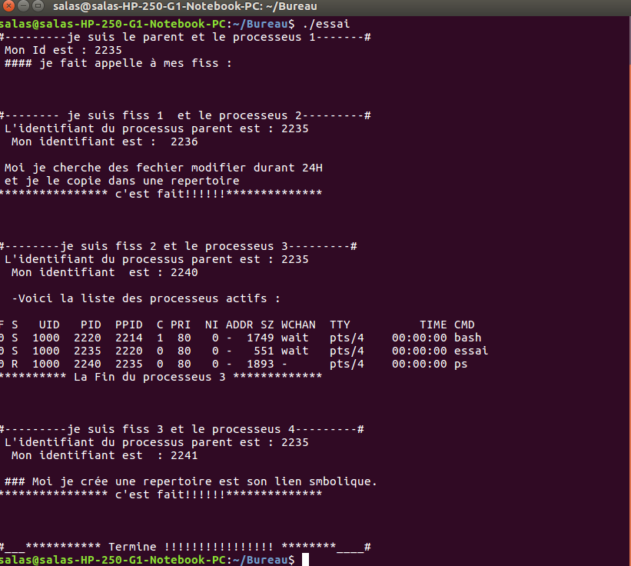

-Ce programme réalise une exécution de 4 processus indépendant chacun sa tache approprie, J’ai utilisé wait() dans le processus père pour que les processus affichent les messages d’une manière structurer et cohérent un après l’autre pour que les chose sois les même pour chaque exécution donc le père attend toujours le fis crée avant que le père entame dans son exécution.
Pour crée un autre fiss

le premier processus est le père qui est le programme principale avec la première appelle de fork() il génère un fis qui fait la tâche de lister les fichiers modifié durant 24h le parent attend son fis jusqu’il la fin de son exécution pour des raison de synchronisation et éviter affichage des messages d’une façon aléatoire .

le père fait appelle a une deuxième fork() qui généré un 2 -ème fis qui fait la tache de la affichage de la liste des processus actifs comme ce dernier le père va attendre son fis jusqu’il termine aussi , pour faire une autre appelle fork () pour le 3 -ème fis qui fait la tache de créer le lien symbolique d’un dossier, le fis termine donc on revienne sur le processus père !!!!

qui va afficher le message de terminaison et termine le programme Multitâche

Tâche 4: Conclusion – un paragraphe de cinq lignes-

Les activités parallèles, la synchronisation, le multithreading avaient permis d’améliorer la rentabilité des machines.
Le parallélisme ou Un programme parallèle est divisé en plusieurs tâches s'exécutant simultanément, habituellement appelées processus et peuvent être de plusieurs types selon le système d'exploitation ou la machine virtuelle.et ce partage d’objets sans précaution particulière peut conduire à des résultats imprévisibles. La solution au problème s’appelle synchronisation des processus
Le multithreading est similaire à multitâche, mais permet le traitement de plusieurs discussions à la fois, plutôt que plusieurs Processus. Et donc l’exécution d’un programme ne s’effectue couramment qu’avec ces derniers.

Références bibliographiques consultées -cinq à six références- :

- Cours SE (Dr. KHNOUS LHACHMI ) ;
- Cours SE (A. Abbas Université Buira) ;
- Programmation Système en C sous linux [PDF] ;
- Site web { 10_Multithreading sous linux } ;
- Site web { wikipedia } ;

